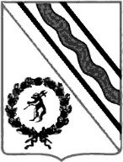

Администрация Тутаевского муниципального района

ПОСТАНОВЛЕНИЕ

от __________№ _______

г. Тутаев

Об утверждении проекта межевания
улицы Дачная, расположенной в
МКР Молявинское поле
в городе Тутаеве
Ярославской области

В соответствии со статьей 43 Градостроительного кодекса Российской Федерации, Федеральным законом «Об общих принципах организации местного самоуправления в Российской Федерации» №131-ФЗ от 06.10.2003, Протоколом общественных обсуждений от 17 июля 2020 г. №18, Заключением от 17.07.2020 года о результатах общественных обсуждений по проекту постановления от 03.03.2020 г. №60, Администрация Тутаевского муниципального района

ПОСТАНОВЛЯЕТ:

1. Утвердить прилагаемый проект межевания улицы Дачная, расположенной в МКР Молявинское поле в городе Тутаеве Ярославской области.
- Контроль за исполнением данного постановления возложить на начальника управления архитектуры и градостроительства Администрации ТМР – главного архитектора ТМР Е.Н.Касьянову.
- Настоящее постановление вступает в силу после его официального опубликования.

Временно исполняющий полномочия
Главы Тутаевского
муниципального района М.К. Новикова

Утверждено
Постановлением Администрации
Тутаевского муниципального района
от _______________2020 г. №______

Проект межевания улицы Дачная, расположенной в
МКР Молявинское поле
в городе Тутаеве
Ярославской области

2020 год

Содержание

№ п/п | Разделы проекта межевания | Номера листов
1 | 2 | 3
1 | Основная часть | 3
1.1 | Общая часть | 4
1.1.1 | Цель разработки проекта межевания | 4
1.1.2 | Результаты работы | 5
1.2 | Наименование, основные характеристики и назначение планируемого для размещения линейного объекта | 5
1.3 | Исходные данные для подготовки проекта межевания | 6
1.4 | Сведения об образуемых земельных участках и их частях | 6
1.5 | Координаты поворотных точек границ образуемого земельного участка | 8
1.6 | Заключение о соответствии разработанной документации требованиям законодательства о градостроительной деятельности | 9
1.7 | Чертеж межевания территории | 10
2 | Материалы по обоснованию | 11
2.1 | Схема межевания улицы Дачная, расположенной в  МКР Молявинское поле в городе Тутаеве Ярославской области | 12

- Основная часть

  - Общая часть

Проект межевания улицы Дачная, расположенной в МКР Молявинское поле в городе Тутаеве Ярославской области, разработан в виде отдельного документа в соответствии с Решением от 28.03.2019 № 47-г "Об утверждении Порядка подготовки и утверждения документации по планировке территории Тутаевского муниципального района", Постановлением от 14.02.2020 № 97-п "О подготовке проекта межевания улицы Дачная, расположенной в МКР Молявинское поле в городе Тутаеве Ярославской области".
При разработке использовалась следующая нормативно-правовая база:
1. "Градостроительный кодекс Российской Федерации" от 29.12.2004г. №190-ФЗ (с изменениями и дополнениями);
2."Лесной кодекс Российской Федерации" от 04.12.2006 N 200-ФЗ (ред. от 27.12.2018);
3. "Земельный кодекс Российской Федерации" от 25.10.2001г. №136-ФЗ (с изменениями и дополнениями);
4. Федеральный закон от 24.07.2007г. №221-ФЗ "О государственном кадастре недвижимости" (с изменениями и дополнениями);
5. Федеральный закон от 08.11.2007 №257-ФЗ «Об автомобильных дорогах и о дорожной деятельности в Российской Федерации и о внесении изменений в отдельные законодательные акты Российской Федерации (с изменениями на 27 декабря 2018 года);
6. Постановление Правительства РФ от 12.05.2017 №564 «Об утверждении Положения о составе и содержании проектов планировки территории, предусматривающих размещение одного или нескольких линейных объектов»;
7. Постановление Правительства Российской Федерации от 2 сентября 2009 года №717 «О нормах отвода земель для размещения автомобильных дорог и (или) объектов дорожного сервиса»;
8. Приказ Минстроя России от 25.04.2017 №740/пр «Об установлении случаев подготовки и требований к подготовке входящих в состав материалов по обоснованию проекта планировки территории схемы вертикальной планировки, инженерной подготовки и инженерной защиты территории;
9. Приказ Минстроя России от 25.04.2017 №742/пр «О порядке установления и отображения красных линий, обозначающих границы территорий, занятых линейными объектами и (или) предназначенных для размещения линейных объектов»;
10. Свод правил СП 42.13330.2016 "СНиП 2.07.01-89*. Градостроительство. Планировка и застройка городских и сельских поселений" (актуализированная редакция);
11.Генеральный план городского поселения Тутаев Тутаевского муниципального района Ярославской области, утвержденный Решением Муниципального совета городского поселения Тутаев от 19.04.2018 г. №238;
12. Правила землепользования и застройки городского поселения Тутаев, утвержденные Решением Муниципального Совета городского поселения Тутаев от 21.05.2008 №21 (в редакции решения Муниципального Совета городского поселения Тутаев от 19.12.2019 №56);
13. Требования государственных стандартов, соответствующих норм, правил и иных документов.

    - Цель разработки проекта межевания

Главная цель настоящего проекта – подготовка материалов по проекту межевания:
1.Выделение элементов планировочной структуры (территория занятая линейным объектом и (или) предназначенная для размещения линейного объекта; иных элементов);
2.Установление границ территорий общего пользования, определение местоположения границ образуемого земельного участка и его формирование в кадастровом квартале

76:21:010401 с условным номером 76:21:010401:ЗУ 1, как объекта государственного кадастрового учета;
3.Обеспечение доступа к сформированным земельным участкам для индивидуальной жилой застройки, с помощью формирования участка для общего пользования с условным номером 76:21:010401:ЗУ 1;
Для обеспечения поставленных целей необходима ориентация на решение следующих задач:
1.Выявление территории, занятой линейным объектом;
2.Анализ фактического землепользования;
3.Определение в соответствии с нормативными требованиями площади земельного участка исходя из фактически сложившейся планировочной структуры района проектирования;
4.Формирование границ земельного участка с учетом обеспечения требований сложившейся системы землепользования на территории муниципального образования.
1.1.2 Результаты работы

1.Определены территории, занятые линейным объектом;
2.Определены объекты, функционально связанные с проектируемым линейным объектом;
3.Выявлены границы земельных участков, границы зон с особыми условиями использования территории и границы зон размещения проектируемого линейного объекта;
4. Установлен вид разрешенного использования земельного участка в соответствии с Правилами землепользования и застройки городского поселения Тутаев.

  - Наименование, основные характеристики и
назначение планируемого для размещения линейного объекта

Формируемый земельный участок под автомобильную дорогу расположен в территориальной зоне Ж-3 (зона усадебной застройки). Зона выделена для обеспечения правовых условий формирования жилых районов из индивидуальных жилых домов, а также блокированных жилых домов.
Наименование вида разрешённого использования (код вида разрешённого использования)- земельные участки (территории) общего пользования (12.0), (размещение объектов улично-дорожной сети, автомобильных дорог и пешеходных тротуаров в границах населенных пунктов, пешеходных переходов, набережных, береговых полос водных объектов общего пользования, скверов, бульваров, площадей, проездов, малых архитектурных форм благоустройства).
Образование земельного участка в данной зоне осуществляется исключительно в соответствии с утвержденным проектом межевания территории.
Автомобильная дорога, расположенная по ул. Дачная в МКР Молявинское поле в городе Тутаеве Ярославской области, необходима для обеспечения круглосуточной связи сформированных земельных участков под строительство индивидуальной жилой застройки с территорией общего пользования- улицей Центральная и для обеспечения пропуска автотранспортных средств.
Межевание территории осуществляется применительно к территории, расположение которой предусмотрено проектом в границах кадастрового квартала: 76:21:010401.
Автомобильная дорога, расположенная на формируемом земельном участке с условным кадастровым номером 76:21:010401:ЗУ 1, относится к категории: обычные дороги (согласно СП 34.13330.2012 Автомобильные дороги. Актуализированная редакция СНиП 2.05.02-85* (с Изменениями N 1, 2)).

  - Исходные данные для подготовки проекта межевания

№ п/п | Наименование документа | Реквизиты документа
1 | 2 | 3
1 | Правила землепользования и застройки городского поселения Тутаев | утвержденный Решением Муниципального Совета городского поселения Тутаев от 21.05.2008 №21 (в редакции решения Муниципального Совета городского поселения Тутаев от 19.12.2019 №56
2 | Генеральный план городского поселения Тутаев Тутаевского муниципального района Ярославской области | утвержденный Решением Муниципального совета городского поселения Тутаев от 19.04.2018 г. №238;
3 | Сведения государственного кадастра недвижимости (ГКН) о земельных участках, границы которых установлены в соответствии с требованиями земельного законодательства.

  - Сведения об образуемом земельном участке и его частях

- Список образуемых земельных участков:
№ п/п |  | Номер земельного участка |  | Номер сущ. кадастрового квартала |  | Площадь участка в соответствии с проектом межевания, м2. | Сведения о правах |  | Категория земель | Вид разрешенного использования в соответствии с проектом межевания | Место-положение земельного участка
1 |  | 2 |  | 3 |  | 4 | 5 |  | 6 | 7 | 8
1 |  | 76:21: 010401  :ЗУ 1 |  | 76:21: 010401 |  | 9 690 | Сведения отсутствуют |  | Земли населенных пунктов | Земельные участки (территории) общего пользования | Ярославская область, город Тутаев, МКР Молявинское поле, ул. Дачная
- Сведения о частях границ образуемого земельного участка (начало):
6
 | Обозначение части границы |  |  |  | Горизонтальное проложение (S), м |  |  | Описание прохождения части границы
 | от т. |  | до т.
 | 1 |  | 2 |  | 3 |  |  | 4
 | Участок №1 с к.н. 76:21:010401:ЗУ1
 | Н 1 |  | Н 2 |  | 10,96 |  |  | Часть границы проходит по границе образованного ЗУ  с к.н.: 76:21:010401:476
 | Н 2 |  | Н 3 |  | 6,0 |  |  | __
 | Н 3 |  | Н 4 |  | 10,0 |  |  | Часть границы проходит по границе образованного ЗУ  с к.н.: 76:21:010401:157
 | Н 4 |  | Н 5 |  | 40,02 |  |  | Часть границы проходит по границе образованного ЗУ  с к.н.: 76:21:010401:157
 | Н 5 |  | Н 6 |  | 9,74 |  |  | __
 | Н 6 |  | Н 7 |  | 20,33 |  |  | Часть границы проходит по границе образованного ЗУ  с к.н.: 76:21:010401:471
 | Н 7 |  | Н 8 |  | 61,82 |  |  | Часть границы проходит по границе образованного ЗУ  с к.н.: 76:21:010401:196
 | Н 8 |  | Н 9 |  | 35,93 |  |  | Часть границы проходит по границе образованного ЗУ  с к.н.: 76:21:010401:490
 | Н 9 |  | Н 10 |  | 21,92 |  |  | __
 | Н 10 |  | Н 11 |  | 46,34 |  |  | Часть границы проходит по границе образованного ЗУ  с к.н.: 76:21:010401:182
 | Н 11 |  | Н 12 |  | 20,7 |  |  | __
 | Н 12 |  | Н 13 |  | 32,33 |  |  | __
 | Н 13 |  | Н 14 |  | 29,1 |  |  | Часть границы проходит по границе образованного ЗУ  с к.н.: 76:21:010401:155
 | Н 14 |  | Н 15 |  | 31,0 |  |  | Часть границы проходит по границе образованного ЗУ  с к.н.: 76:21:010401:201
 | Н 15 |  | Н 16 |  | 30,1 |  |  | Часть границы проходит по границе образованного ЗУ  с к.н.: 76:21:010401:198
 | Н 16 |  | Н 17 |  | 28,13 |  |  | Часть границы проходит по границе образованного ЗУ  с к.н: 76:21:010401:200
 | Н 17 |  | Н 18 |  | 15,12 |  |  | Часть границы проходит по границе образованного ЗУ  с к.н.: 76:21:010401:736
 | Н 18 |  | Н 19 |  | 14,82 |  |  | Часть границы проходит по границе образованного ЗУ  с к.н.: 76:21:010401:737
 | Н 19 |  | Н 20 |  | 98,0 |  |  | __
 | Н 20 |  | Н 21 |  | 39,0 |  |  | Часть границы проходит по границе образованного ЗУ  с к.н.: 76:21:010401:185
 | Н 21 |  | Н 22 |  | 39,7 |  |  | Часть границы проходит по границе образованного ЗУ  с к.н.: 76:21:010401:186
 | Н 22 |  | Н 23 |  | 14,33 |  |  | __
 | Н 23 |  | Н 24 |  | 44,08 |  |  | Часть границы проходит по границе образованного ЗУ  с к.н.: 76:21:010401:183
 | Н 24 |  | Н 25 |  | 8,22 |  |  | __
 | Н 25 |  | Н 26 |  | 41,67 |  |  | Часть границы проходит по границе образованного ЗУ  с к.н.: 76:21:010401:184
 | Н 26 |  | Н 27 |  | 2,73 |  |  | Часть границы проходит по границе образованного ЗУ  с к.н.: 76:21:010401:184
 | Н 27 |  | Н 28 |  | 2,01 |  |  | __
 | Н 28 |  | Н 29 |  | 30,82 |  |  | Часть границы проходит по границе образованного ЗУ  с к.н.: 76:21:010401:123
 | Н 29 |  | Н 30 |  | 27,36 |  |  | Часть границы проходит по границе образованного ЗУ  с к.н.: 76:21:010401:117
 | Н 30 |  | Н 31 |  | 30,01 |  |  | Часть границы проходит по границе образованного ЗУ  с к.н.: 76:21:010401:116
 | Н 31 |  | Н 32 |  | 28,35 |  |  | __
 | Н 32 |  | Н 33 |  | 31,22 |  |  | Часть границы проходит по границе образованного ЗУ  с к.н.: 76:21:010401:173
 | Н 33 |  | Н 34 |  | 22,38 |  |  | Часть границы проходит по границе образованного ЗУ  с к.н.: 76:21:010401:174
 | Н 34 |  | Н 35 |  | 5,02 |  |  | Часть границы проходит по границе образованного ЗУ  с к.н.: 76:21:010401:148
 | Н 35 |  | Н 36 |  | 28,55 |  |  | Часть границы проходит по границе образованного ЗУ  с к.н.: 76:21:010401:148
 | Н 36 |  | Н 37 |  | 28,0 |  |  | Часть границы проходит по границе образованного ЗУ  с к.н.: 76:21:010401:494
 | Н 37 |  | Н 38 |  | 5,3 |  |  | Часть границы проходит по границе образованного ЗУ  с к.н.: 76:21:010401:494
 | Н 38 |  | Н 39 |  | 15,0 |  |  | Часть границы проходит по границе образованного ЗУ  с к.н.: 76:21:010401:494
 | Н 39 |  | Н 40 |  | 7,57 |  |  | Часть границы проходит по границе образованного ЗУ  с к.н.: 76:21:010401:494
 | Н 40 |  | Н 41 |  | 21,0 |  |  | Часть границы проходит по границе образованного ЗУ  с к.н.: 76:21:010401:494
 | Н 41 |  | Н 42 |  | 4,67 |  |  | __
 | Н 42 |  | Н 43 |  | 42,34 |  |  | Часть границы проходит по границе образованного ЗУ  с к.н.: 76:21:010401:140
 | Н 43 |  | Н 44 |  | 30,0 |  |  | Часть границы проходит по границе образованного ЗУ  с к.н.: 76:21:010401:139
 | Н 44 |  | Н 45 |  | 29,31 |  |  | Часть границы проходит по границе образованного ЗУ  с к.н.: 76:21:010401:138
 | Н 45 |  | Н 46 |  | 4,65 |  |  | Часть границы проходит по границе образованного ЗУ  с к.н.: 76:21:010401:138
 | Н 46 |  | Н 47 |  | 30,60 |  |  | Часть границы проходит по границе образованного ЗУ  с к.н.: 76:21:010401:390
 | Н 47 |  | Н 48 |  | 26,11 |  |  | Часть границы проходит по границе образованного ЗУ  с к.н.: 76:21:010401:403
 | Н 48 |  | Н 49 |  | 4,35 |  |  | __
 | Н 49 |  | Н 50 |  | 30,37 |  |  | Часть границы проходит по границе образованного ЗУ  с к.н.: 76:21:010401:391
 | Н 50 |  | Н 51 |  | 8,74 |  |  | Часть границы проходит по границе образованного ЗУ  с к.н.: 76:21:010401:470
 | Н 51 |  | Н 52 |  | 13,50 |  |  | Часть границы проходит по границе образованного ЗУ  с к.н.: 76:21:010401:470
 | Н 52 |  | Н 53 |  | 26,16 |  |  | Часть границы проходит по границе образованного ЗУ  с к.н.: 76:21:010401:470
 | Н 53 |  | Н 1 |  | 16,09 |  |  | Часть границы проходит по границе образованного ЗУ  с к.н.: 76:21:010401:427

  - Координаты поворотных точек границ
образуемого земельного участка

№ точки | Координаты
 | Х | Y
Участок №1 (76: 21:010401:ЗУ )
Н 1 | 403515.81 | 1305979.34
Н 2 | 403521.99 | 1305970.29
Н 3 | 403525.45 | 1305965.39
Н 4 | 403531.21 | 1305957.21
Н 5 | 403554.32 | 1305924.54
Н 6 | 403564.05 | 1305924.97
Н 7 | 403584.36 | 1305925.93
Н 8 | 403646.07 | 1305922.33
Н 9 | 403681.97 | 1305920.81
Н 10 | 403703.87 | 1305921.81
Н 11 | 403750.18 | 1305920.04
Н 12 | 403770.44 | 1305915.99
Н 13 | 403799.81 | 1305902.47
Н 14 | 403825.47 | 1305916.20
Н 15 | 403850.84 | 1305933.99
Н 16 | 403875.73 | 1305950.92
Н 17 | 403900.80 | 1305963.67
Н 18 | 403913.82 | 1305971.36
Н 19 | 403926.58 | 1305978.89
Н 20 | 404010.95 | 1306028.68
Н 21 | 404044.29 | 1306048.76
Н 22 | 404078.35 | 1306069.1
Н 23 | 404077.98 | 1306083.43
Н 24 | 404039.36 | 1306062.18
Н 25 | 404032.12 | 1306058.27
Н 26 | 403995.41 | 1306038.55
Н 27 | 403993.943 | 1306040.8471
Н 28 | 403992.23 | 1306039.8
Н 29 | 403966.55 | 1306022.76
Н 30 | 403943.72 | 1306007.68
Н 31 | 403918.73 | 1305991.07
Н 32 | 403895.1 | 1305975.41
Н 33 | 403869.01 | 1305958.26
Н 34 | 403850.08 | 1305946.33
Н 35 | 403852.93 | 1305942.2
Н 36 | 403829.24 | 1305926.27
Н 37 | 403804.17 | 1305913.82
Н 38 | 403799.21 | 1305915.09
Н 39 | 403787.2 | 1305924.05
Н 40 | 403783.06 | 1305930.4
Н 41 | 403762.02 | 1305931.12
Н 42 | 403757.35 | 1305931.28
Н 43 | 403715.01 | 1305931.89
Н 44 | 403685.19 | 1305935.09
Н 45 | 403655.93 | 1305936.79
Н 46 | 403656.47 | 1305941.41
Н 47 | 403625.97 | 1305943.78
Н 48 | 403599.94 | 1305945.8
Н 49 | 403595.6 | 1305946.03
Н 50 | 403565.32 | 1305948.33
Н 51 | 403557 | 1305951.01
Н 52 | 403547.93 | 1305961
Н 53 | 403531.75 | 1305981.56

  - Заключение о соответствии разработанной документации требованиям законодательства о градостроительной деятельности
Документация по межеванию улицы Строителей выполнена на основании правил землепользования и застройки в соответствии с требованиями технических регламентов, нормативов градостроительного проектирования, градостроительных регламентов с учетом границ зон с особыми условиями использования территорий.
На территории образуемых земельных участков не расположены: особо охраняемые природные территории, границы территорий объектов культурного наследия, границы лесничеств, лесопарков, участковых лесничеств, лесных кварталов, лесотаксационных выделов и частей лесотаксационных выделов.

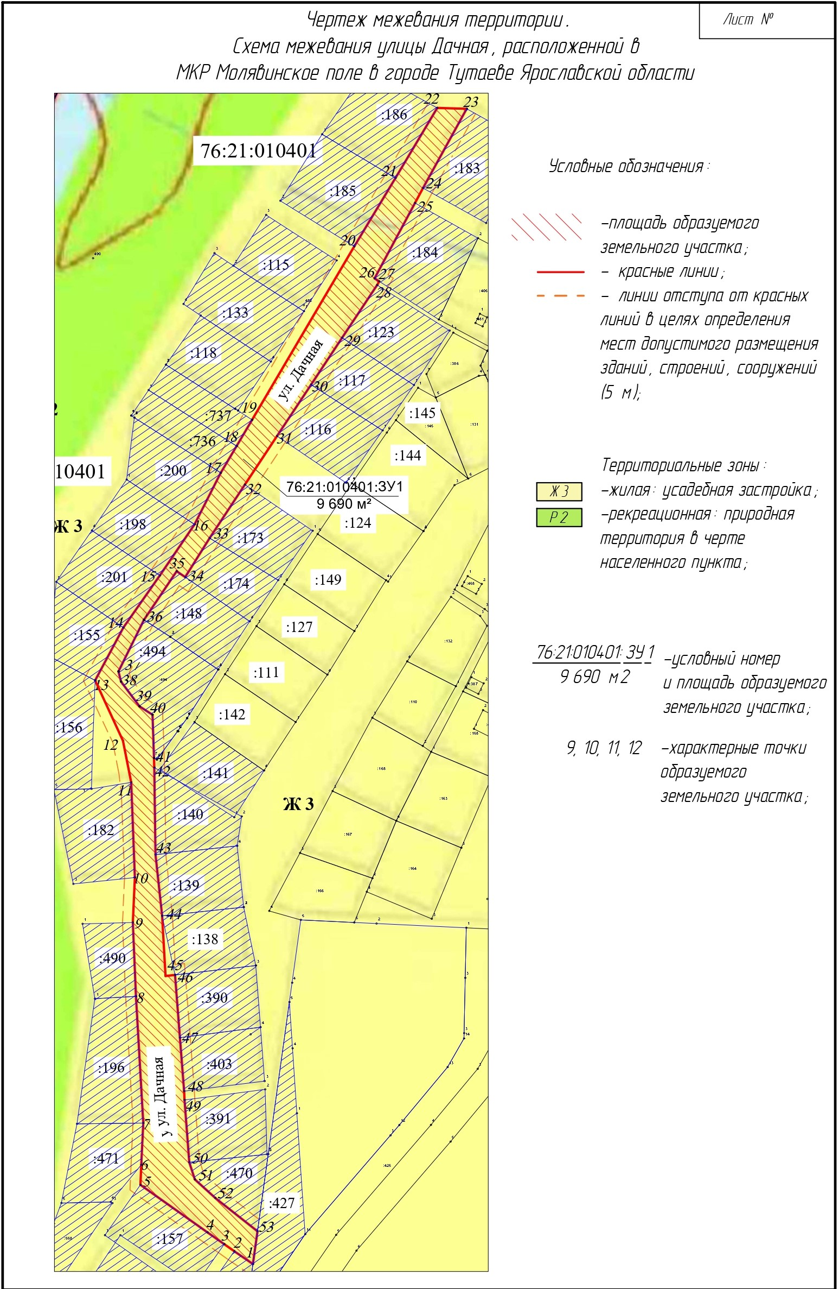

2. Материалы по обоснованию

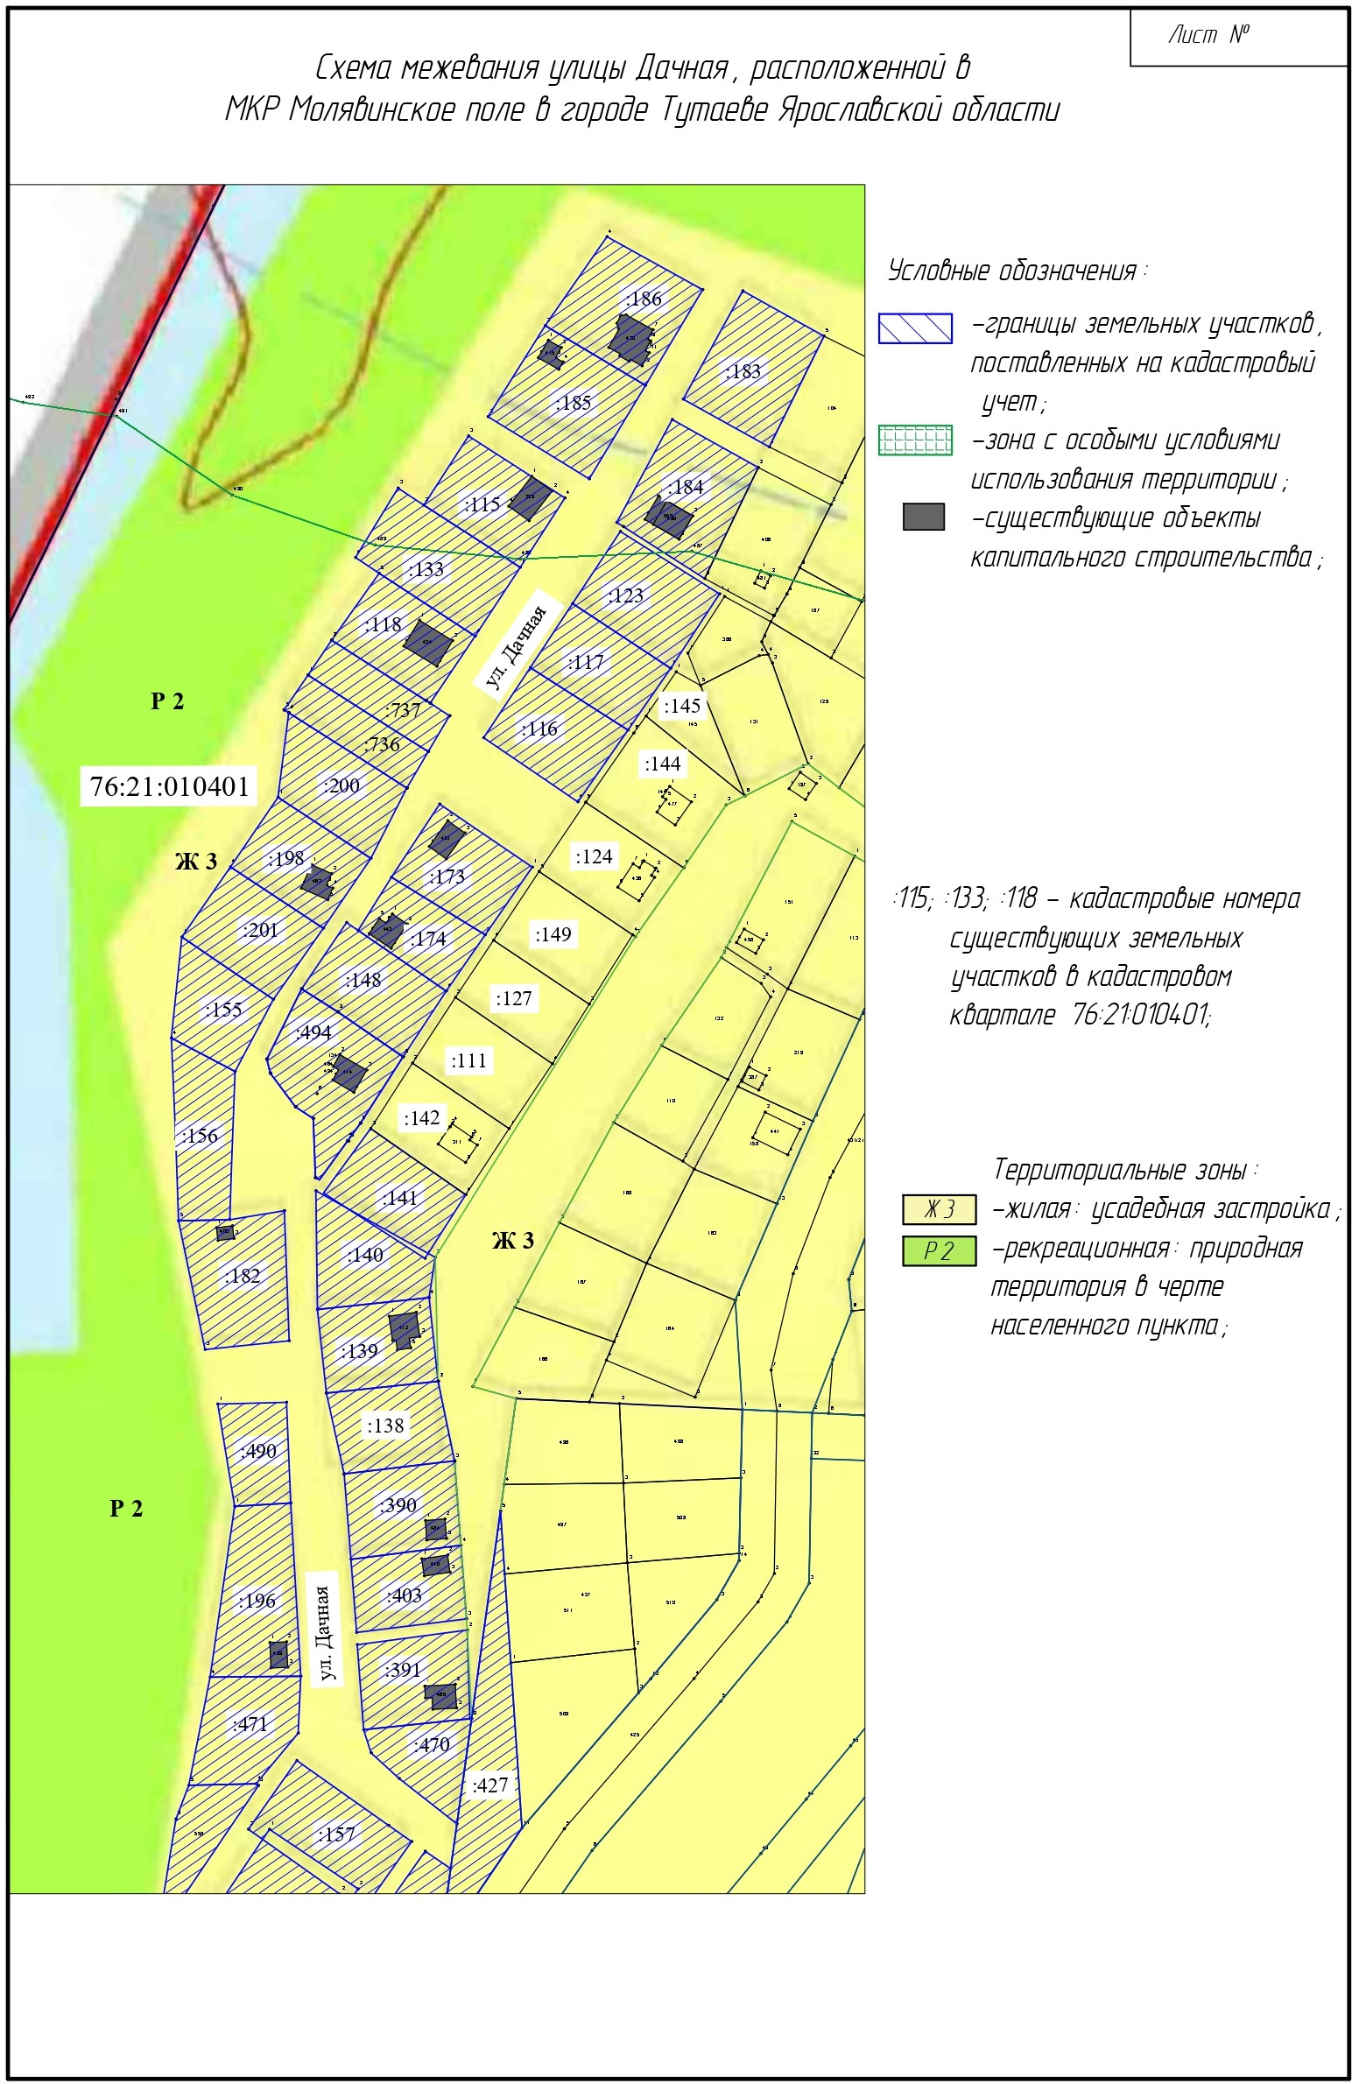

ЛИСТ СОГЛАСОВАНИЯ
к постановлению
Должность, Ф.И.О.,  исполнителя и согласующих лиц | Дата и время получения документа | Дата и время согласования (отказа в согласовании) | Личная подпись, расшифровка (с пометкой «Согласовано», «Отказ в согласовании») | Замечания
Ведущий специалист УАиГ АТМР
КостинаАлёна
Сергеевна
Главный специалист УАиГ АТМР
О.А. Перминова
Начальник юридического отдела
административно- правового
управления АТМР
В.В. Коннов
Заместитель начальника УАиГ АТМР
Д.С. Порецких
Управляющий делами
Администрации ТМР С.В. Балясникова
Заместитель Главы АТМР
по имуществен -ным вопросам -
директор ДМИ АТМР А. В. Израйлева

Электронная копия сдана __________ «____» _______ 2020 года

22- 170

Специальные отметки (НПА/ПА) _______________

Рассылка:
Исполнителю-1,
Адм. – 1,
УАиГ-1
ДМИ-1

